一、功能定位、控制规模和规划结构
1.功能定位
城山纽带；巴中城市品质提升与城市活力激发示范区。
2. 控制规模
本次规划区总用地面积为141.2公顷，其中城市建设用地面积120.13公顷，发展备用地14.2公顷，区域交通设施用地5.32公顷,非建设用地1.55公顷。
- 规划结构
规划形成“一轴一带、三廊三核”的空间结构。
- 一轴一带
一轴：依托北环线形成城市发展轴。
一带：依托张家河形成生态滨水景观带。
- 三廊三核
三廊：规划形成三条视线景观廊道；
三核：依托铁路客运站、公交首末站、汽车客运站形成公共交通核心；依托巴中市体育馆形成体育健身核心；依托北龛寺形成文物保护核心。
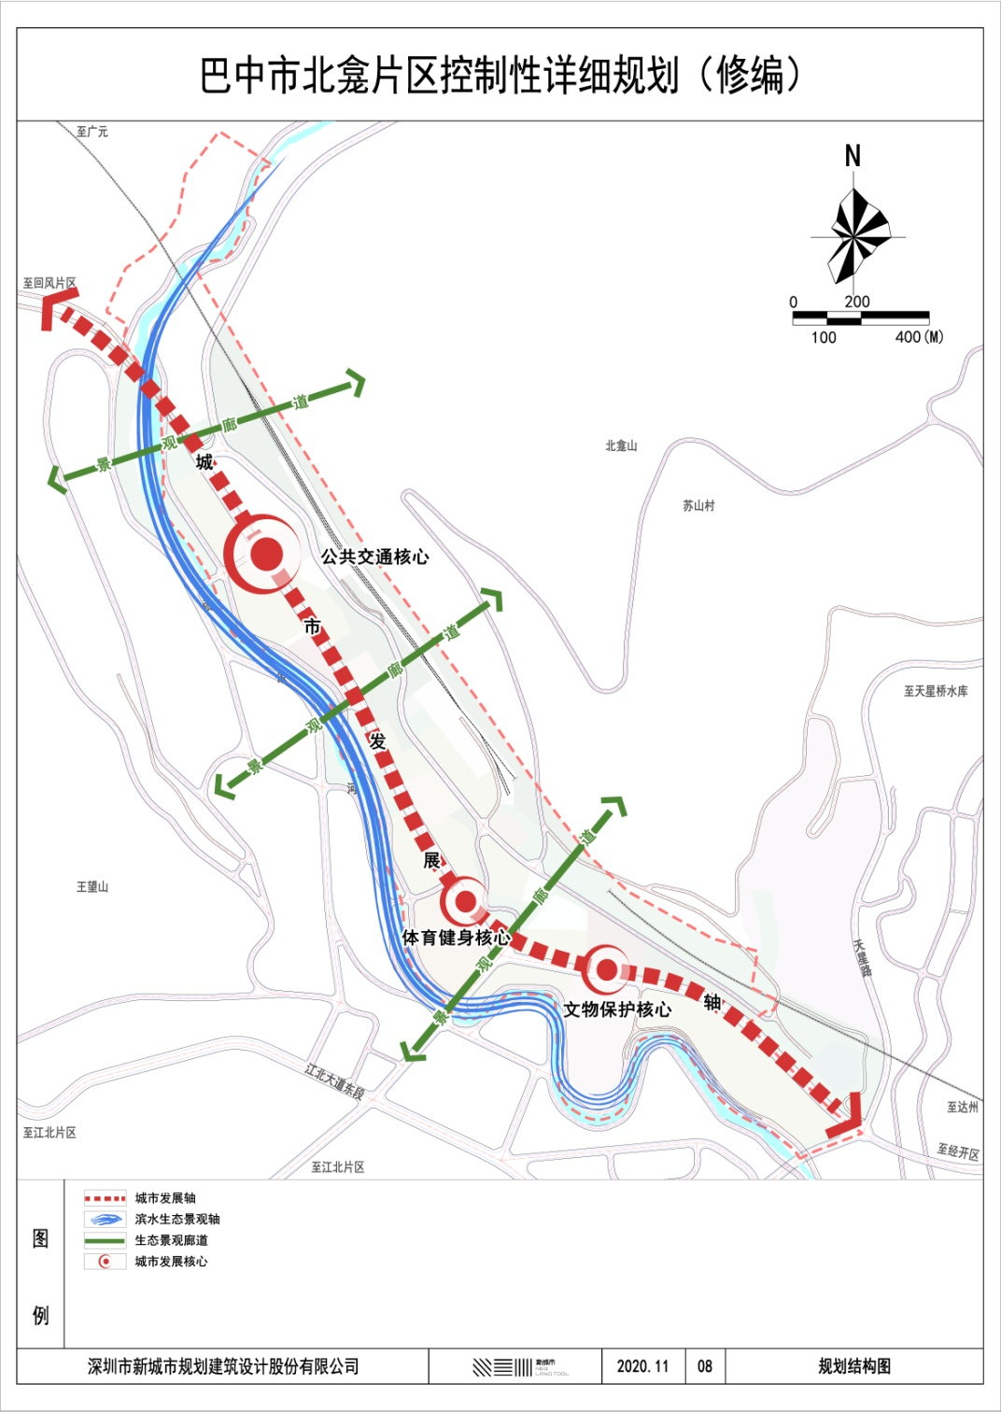
二、用地规划
规划总用地面积141.2公顷，其中建设用地125.45公顷，发展备用地14.2公顷，非建设用地1.55公顷。
规划城市建设用地120.13公顷，其中:规划居住用地规模29.36公顷，占城市建设用地的24.44%;规划公共管理与公共服务设施用地15.67公顷，占城市建设用地的13.04%;规划商业服务业设施用地1.75公顷，占城市建设用地的1.46%；规划道路与交通设施用地34.32公顷，占城市建设用地的28.57%；规划绿地与广场用地37.23公顷，占城市建设用地的30.99%，规划留白用地1.80公顷，占城市建设用地的1.5%。
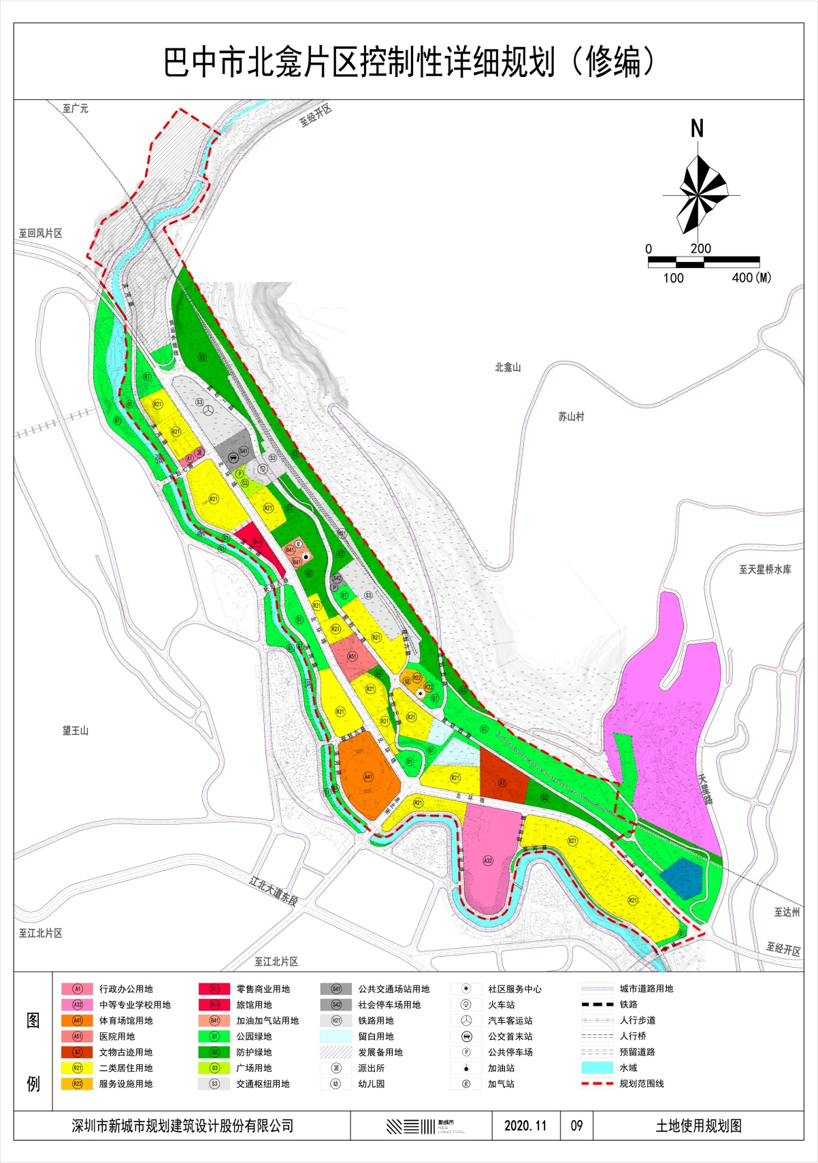
三、公共管理与公共服务设施规划
规划公共管理与公共服务设施用地15.67公顷，占城市建设用地面积的13.04%。其中：
- 行政办公用地
规划行政办公用地0.33公顷，占城市建设用地面积的0.27%，为火车站站前派出所用地。
- 教育科研用地
规划保留教育科研用地6.55公顷，占城市建设用地面积的5.45%。主要为巴中市高级中学用地。
- 体育用地
规划保留体育用地4.70公顷，占城市建设用地面积的3.91%。主要为巴中市体育馆用地。
- 医疗卫生用地
规划医疗卫生用地1.69公顷，占城市建设用地面积的1.41%。
- 文物古迹用地
规划文物古迹用地2.40公顷，占城市建设用地面积的2.0%。主要为现状保留的北龛寺，寺内北龛摩崖造像为国家级文物保护单位。
四、商业服务业设施用地规划
规划商业服务业设施用地1.75公顷，占城市建设用地面积的1.46%。其中：
- 商业设施用地
规划商业设施用地1.0公顷，占城市建设用地面积的0.83%。主要为现状在建旅馆用地。
- 公用设施营业网点用地
规划公用设施营业网点用地面积0.75公顷，占城市建设用地面积的0.62%。主要包括现状加油站、规划加气站等设施用地。
五、综合交通规划
1. 道路系统结构
考虑规划区对外交通功能，结合规划区功能定位、道路规划断面经济合理等因素，形成过境道路+城市主次支路四级路网系统，实现规划区内外交通的串联。详见如下：
对外交通：
- 货运外绕线：道路红线宽度24米。
主干路：
- 北环线：道路红线宽度32米；
- 龙北街：道路红线宽度30米。
次干路：
- 规划七路：道路红线宽度16米和20米；
- 规划八路：道路红线宽度24米。
支路：
- 滨河路：道路红线宽度16米和17米；
- 规划一路：道路红线宽度24米；
- 规划二路：道路红线宽度18米；
- 规划三路：道路红线宽度12米；
- 规划四路：道路红线宽度12米；
- 规划五路：道路红线宽度12米；
- 规划九路：道路红线宽度16米；
- 规划十路：道路红线宽度7米。
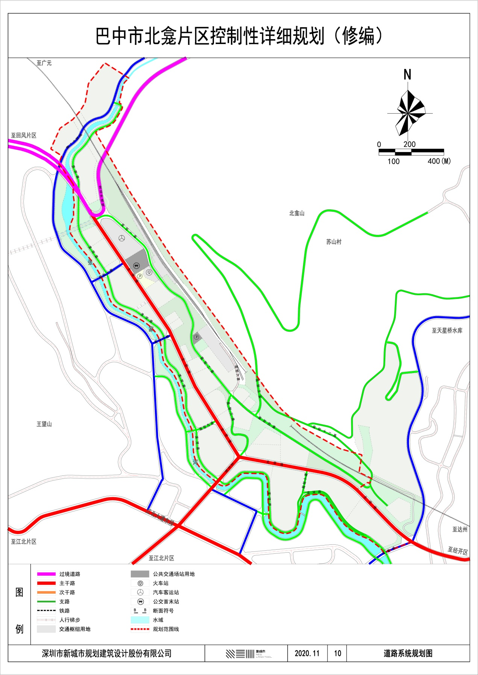
- 公共交通系统规划
规划交通枢纽用地面积6.79公顷，交通场站用地面积1.58公顷。
规划保留现状铁路客运站与1处加油站，规划新增1处汽车客运站、、1 处公交首末站、 1处社会停车场以及1处加气站。
公交线网结合城市道路网布局。公交站点根据线路走向以合适的站点距离（400-800米）进行统一规划。
六、公共开放空间系统规划
1. 绿地系统规划
规划绿地与广场用地37.23公顷，占城市建设用地的30.99%，其中公园绿地17.65公顷，防护绿地18.99公顷，广场用地0.59公顷。
规划区绿地系统由滨水绿带、社区公园、游园、防护绿地组成。
（1）滨水绿带
滨水绿带即沿张家河打造核心景观带，绿化形式结合岸线规划，以人工驳岸、自然驳岸、半人工驳岸为主。滨水驳岸植被以观赏性植物为主，形成由草地、灌木、乔木等组成的多层次立体化的绿化景观系统。在景观设计上可以增加雕塑、亭榭等小品的设计，塑造舒适宜人的滨河两岸绿化景观带。
（2）防护绿地
防护绿地即在铁路线两侧建设带状防护绿地，同时结合地形条件在高差较大区域设置块状防护绿地。
（3）社区公园
社区公园主要指小型的街头绿地，是城市重要的组成部分。
七、市政公用设施规划
1. 给水工程规划
（1）供水水源
供水水源依托巴中市给水系统，由巴中市第二水厂供水。
（2）用水量预测
规划区最高日用水量为0.81万m³/d。 日变化系数取1.4，则平均日用水量为0.58万m³/d，年用水量为211.7万m³。
2. 排水工程规划
规划期末平均日污水总量为0.65万 m³/d，污水集中处理率为100%。
3. 电力工程规划
（1）供电电源
规划范围近期电源由现状110kV玉堂变电站提供，规模3*63 MVA，远期电源由现状110kV玉堂变电站与规划500kV巴中变电站联网供电，500kV巴中变电站规模2×750MVA。
4. 电力负荷预测
规划期末用电负荷为1.44万KW，用电负荷密度为1.13万千瓦/平方公里。
- 通信工程规划
北龛片区通信设施主要依托巴州区邮政所、邮政代办点，规划范围内不再新增通信设施。
- 燃气工程规划
- 气源及供气设施
天然气气源为元坝净化厂和普光净化厂，由平梁山配气站供气。
- 用气量预测
规划城区居民综合用气指标取0.40立方米/人·日，用气普及率为100%；商业用气量占居民生活用气量的比例取40%。规划北龛片区天然气需求量为6700立方米/人·日。
- 管线综合规划
（1）管线位置
规划管线沿道路敷设时原则上污水管、电信管、燃气管位于路西或路北；给水管、电力管位于路东或路南。雨水管在道路东侧或南侧道路下，两侧布置。
（2）管线布置
水平布置：由路南至路北或由路东至路西依次为：电力管、给水管、雨水管、污水管、燃气管、电信管。它们之间的最小水平净距需满足规范要求。
垂直布置：工程管线交叉敷设时，自路面向下的排列顺序为：电力管、电信管、燃气管、给水管、雨水管、污水管。工程管线交叉时，相互之间的最小垂直间距需满足规范要求。
八、环卫工程规划
北龛片区垃圾总量为1.2吨/日，规划要求对生活垃圾进行分类，推广垃圾袋装化，袋装收集率达到100%。
生活垃圾收集点的服务半径不宜超过70m，用地面积不小于40平方米，与周围建筑间隔不小于5m；主要街道按标准配置废物箱，商业街按间距50米，交通干道按间距100-200米，一般道路按间距200-400米，居住区内主要道路按间距100米设置。
规划以一、二类水冲式公共厕所为主，规划按服务半径300m-500m设置公共厕所，规划范围内下列范围应设置公共厕所：商业区、客运交通枢纽、体育场馆、游乐场所、广场、公园等人流集散场所附近。
九、综合防灾规划
1. 防洪排涝规划
张家河城区段防洪标准为50年一遇，防山洪的标准为10~20年一遇。
2. 消防规划
北龛片区消防主要依托规划范围外东南侧檬子河片区规划消防站，规划用地面积0.35公顷。
3. 防震减灾规划
规划区内抗震设防烈度为6度，城区城市生命线工程和重要建筑应按7度设防。新建工程建设项目需参照《建筑工程抗震设防分类标准》（GB50223-2008)对各类建筑做设防类别划分，并执行《建筑抗震设计规范》（GB50011-2010)。
规划利用建设用地内的公共绿地、广场、体育场、学校操场等开阔空间作为避震疏散场所。疏散半径应小于1km，人均避震面积达到8平方米。北龛片区共设置6处固定避震疏散场地，5处紧急避震疏散场地。
4. 人防规划
规划规划掩蔽工程面积应达到1.2万平方米，规划结合新建住宅、公建、公园、学校等地下设置。

